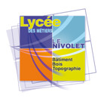



Rapport d’activité en milieu professionnel

Epreuve U.62 (Promotion 2018)

BTS Métiers du Géomètre-Topographe et de la Modélisation Numérique



*Unité de formation : Auvergne – Rhône-Alpes*

*Cycle de formation 2016 – 2018*

*Apprentie : Aurélie Canale*

*Entreprise : Mesur’ALPES*

*Tuteur entreprise : Aurélie Carlin – Géomètre-Expert inscrit à l'ordre sous le n° 06079*

*Tuteur enseignant : Catherine Gascoin*

Table des matières

REMERCIEMENTS 3

Introduction 3

A. Présentation du cabinet de Géomètres Experts: Mesur’ALPES 4

1. Présentation 4

2. Histoire 4

3. Situation géographique 4

4. Organigramme 5

5. Matériel 6

6. Activités 6

B. Déroulement de l’activité de l’apprentie 8

1. Evolution dans l’entreprise 8

2. Déroulement d’un dossier 8

C. Dossier technique et foncier 10

1. Présentation du dossier 10

2. Chronologie et développement du dossier 11

1. Préliminaires 11

2. Levé 12

3. Traitement des données du levé 16

4. Préparation du bornage 18

5. Bornage 19

6. Retour au bureau et compléments 22

2. Conclusions 24

D. Bilan 25

E. Résumé des activités en anglais 25

Annexes 25

# REMERCIEMENTS

# Introduction

Ingénieur en Informatique et Modélisation, spécialisée en calcul, modélisation scientifique et traitement d'images, j'ai travaillé pendant plusieurs années au sein du monde scientifique en tant que développeur. En 2015 j'ai travaillé dans le domaine des drones et j’ai à cette occasion découvert le monde des SIG, et de la cartographie.

Après de plus amples recherches, j'ai décidé de me réorienter vers le métier de Géomètre-Topographe. Alliant travail de terrain, utilisation de l'outil informatique et faisant appel à de nouvelles technologies en constante évolution, c'est un métier complet et concret, qui demande rigueur et méthode. J’ai tout de suite

Introduction mon parcours, pk ce choix de formation en alternance, pourquoi cette entreprise

Je souhaite intégrer votre entreprise en contrat de professionnalisation en alternance dans le cadre de la

préparation du BTS Géomètre Topographe. La pluridisciplinarité de votre équipe et la diversité des projets

menés font de Ma-Geo le lieu idéal pour consolider ma formation et mettre en pratique les techniques de

terrain ainsi que l'exploitation des données.

Ingénieur en Informatique et Modélisation, spécialisée en calcul, modélisation scientifique et traitement d'images, j'ai travaillé pendant plusieurs années au sein du monde scientifique en tant que développeur. J'ai collaboré avec des chercheurs en imagerie médicale et des spécialistes de la photographie 2D/3D. L'an dernier j'ai travaillé dans le domaine des drones, à cette occasion j'ai obtenu le Brevet Théorique ULM. Ingénieur SAV chez senseFly, j'ai appris à utiliser des drones dédiés à la prise de vue aérienne et à faire les reconstructions 3D des terrains via le logiciel Pix4D.

Après de plus amples recherches sur les SIG, j'ai décidé de me réorienter vers le métier de Géomètre-Topographe. Alliant travail de terrain, utilisation de l'outil informatique et faisant appel à de nouvelles technologies en constante évolution, c'est un métier complet et concret, qui demande rigueur et méthode. Il correspond parfaitement à mes attentes ainsi qu'aux qualités et compétences que j'ai acquises lors de mon cursus scolaire et de mes diverses expériences professionnelles.

# A. Présentation du cabinet de Géomètres Experts: Mesur’ALPES

## Présentation

Mesur’ALPES est un cabinet de Géomètres Experts. Il intervient dans différents domaines :

* Topographie et topométrie
* Bornage, divisions foncières et copropriété
* Urbanisme
* Travaux d’études, maîtrise d’œuvre et ingénierie
* Système d’Information Géographique
* Procédures foncières (DUP, SUP, Enquête Parcellaire, régularisation amiable)

## Histoire

Mesur’ALPES est une S.E.L.A.S, une Société d’Exercice Libéral par Action Simplifiée. Une S.E.L.A.S est une Société par Action Simplifiée (SAS) de professionnels libéraux dont le régime juridique laisse aux statuts une liberté quasi-totale d'organisation.

L’entreprise a été créée dans la continuité de la S.E.L.A.S. Duboin Burnier après le départ en retraite de M. Jacky DUBOIN. La société s’est agrandie en 2006 avec le rachat du Cabinet Collomb à Villette et dernièrement en 2010 avec la reprise du Cabinet Milleret à Aime.

## Situation géographique

La société est organisée en 4 cabinets implantés à Albertville, Moûtiers, Aime-Villette et Saint Jean de Maurienne. Cette implantation lui permet de couvrir une large partie du territoire Savoyard et de réaliser des missions dans les départements limitrophes : Isère, Haute-Savoie, Hautes-Alpes.

Spécialiste des remontées mécaniques, elle accomplit aussi des missions à l'étranger notamment en Corée, Chine, Chili, Algérie...

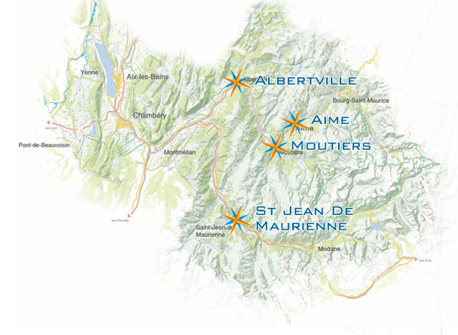

## Organigramme

Une quarantaine de personnes sont employées à l’année ainsi qu’une dizaine de saisonniers pour la période de Mai - Octobre.

Parmi les compétences représentées on trouve :

* 2 Géomètres-Experts
* 1 Géomètre-Expert stagiaire
* 1 Responsables d’agence
* 1 Responsable pole montagne
* 1 Ingénieur Géomètre Topographe

- 3 Chefs de brigades

- 2 Responsables Service Lotissement VRD

- 16 Techniciens Géomètres

- 4 Assistants Techniciens Géomètres

- 1 Techniciens Informatique

* 1 Juriste spécialisée en procédures foncières
* 1 Assistante juridique
* 2 Gestionnaires-Comptables

- 4 Secrétaires

***Organigramme du personnel de Moûtiers-Aime***

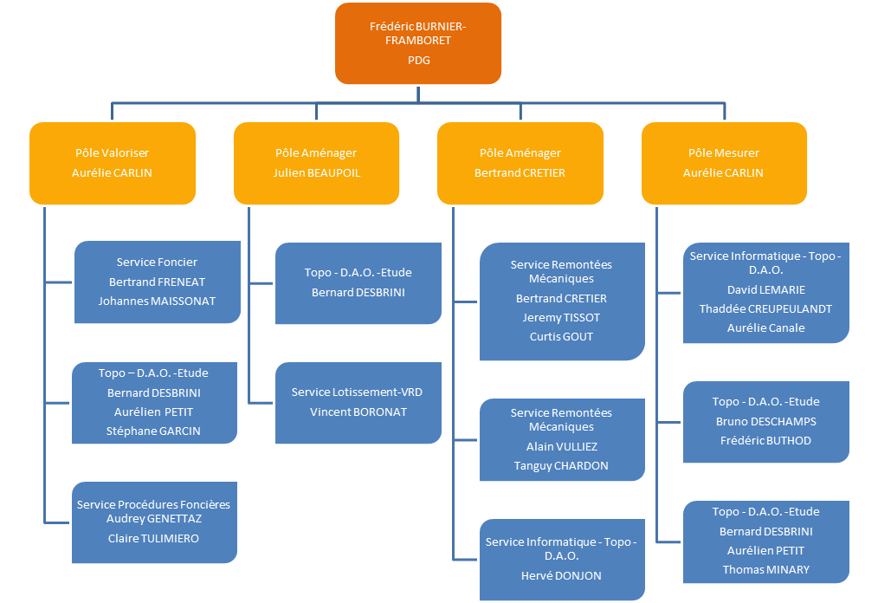

## Matériel

Topographie

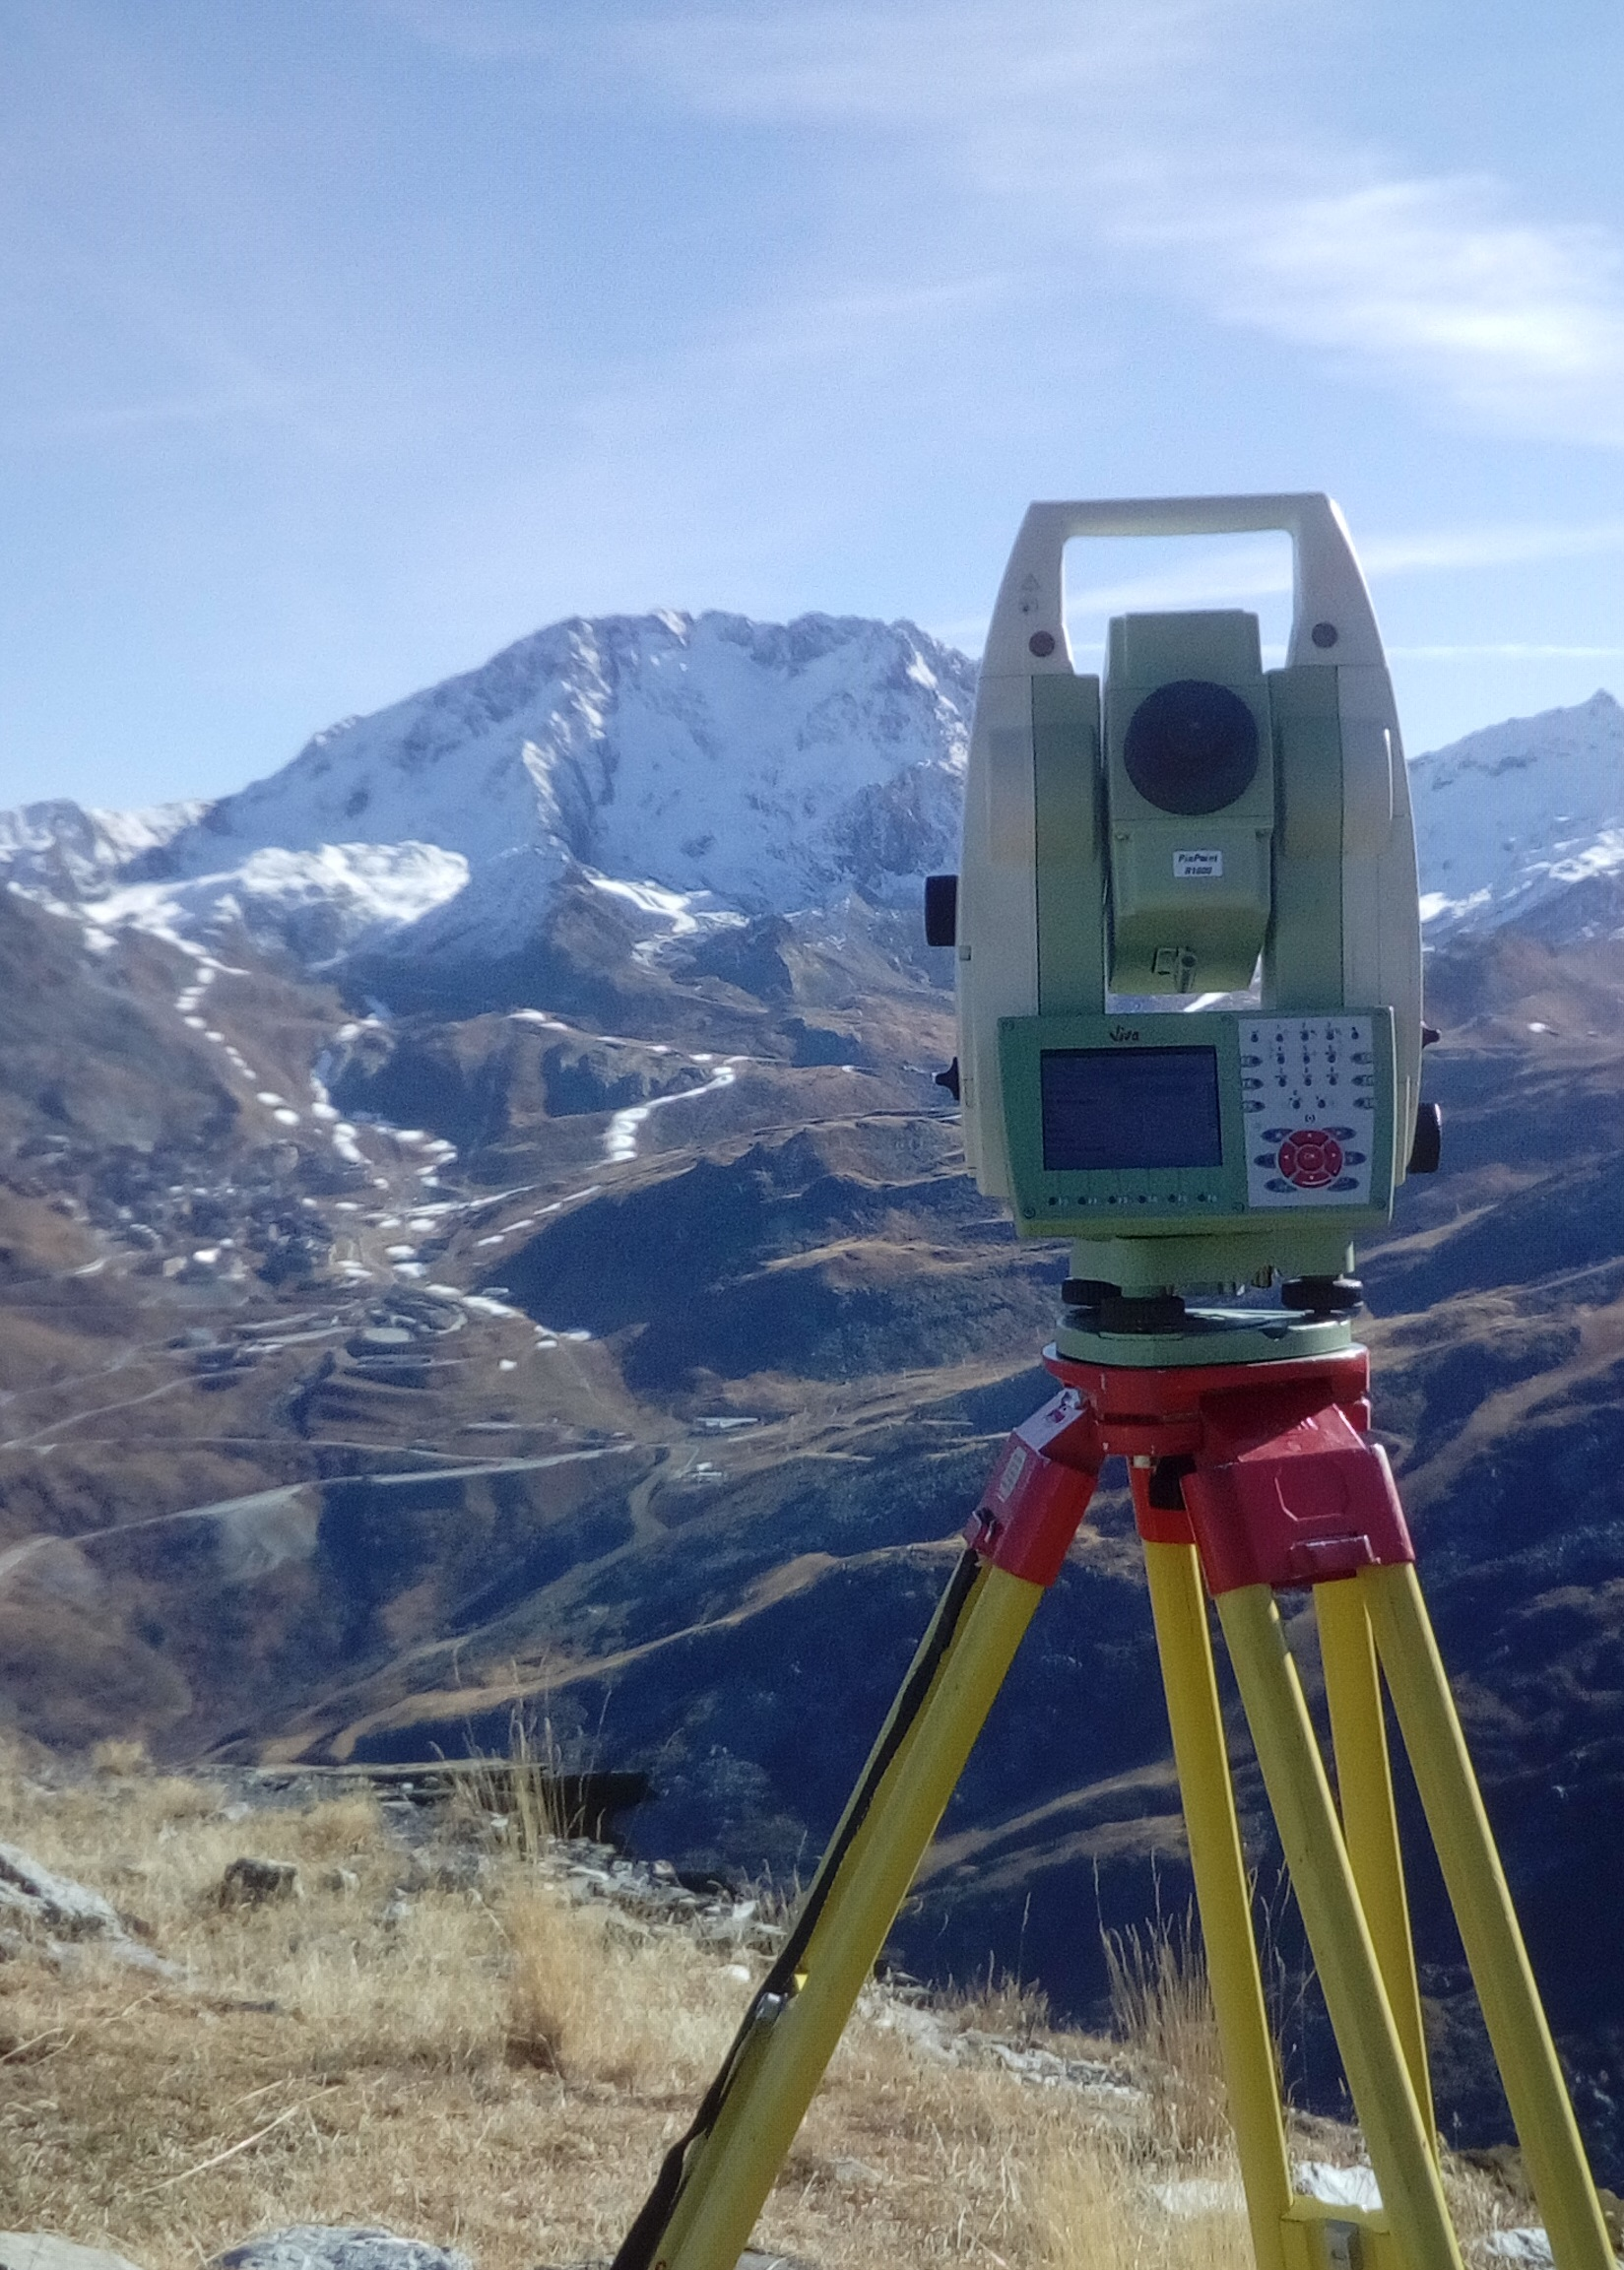Illustration 1: La station totale LEICA TS15 lors d'un levé aux Ménuires

➢ GNSS Leica GS15

➢ 3 capteurs GNSS reliés à TERIA (LEICA & AHSHTEK)

➢ 13 stations totales LEICA

➢ 1 station totale Trimble S5

➢ 1 niveau de haute précision

➢ Measurix - Tripode

➢ Scanner 3D FARO 330

➢ Tablette PC : saisie graphique terrain ATLOG

J'ai essentiellement utilisé des stations totales LEICA (notamment le TS15) pour les levés ainsi que le GNSS TERIA pour les rattachements.

Avantage de ces outils ?

Informatique

➢ 20 logiciels AUTOCAD avec applicatif D.A.O. - COVADIS - AUTOMAP– AUTOPISTE

➢ Programme TOPOJIS JS INFO – Calculs topométriques

➢ 4 Traceurs Jet d’encre type HP couleurs format AO – Rouleau

Véhicules

➢ 15 véhicules légers dont 6 véhicules 4 X 4 (Suzuki – Mitsubishi Pajero)

## Activités

Les différentes activités dans l'entreprise sont : foncier, topographie, copropriété / division en volumes, diagnostics, étude V.RD, remontés mécaniques, urbanisme, S.I.G.

Ci-dessous la répartition des clients ainsi que les domaines d’activité.

Définition des différentes activités ?

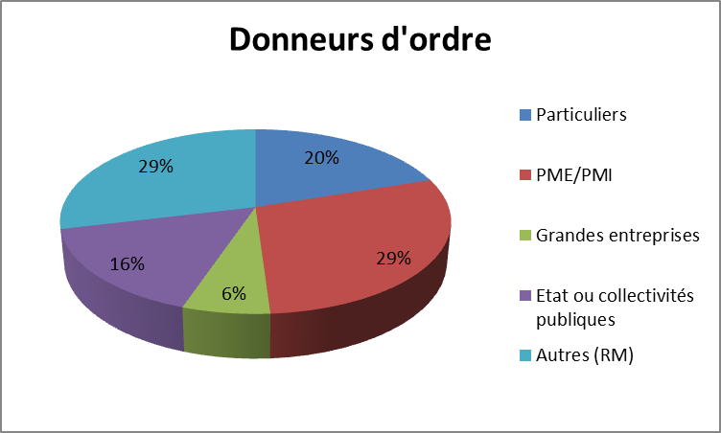

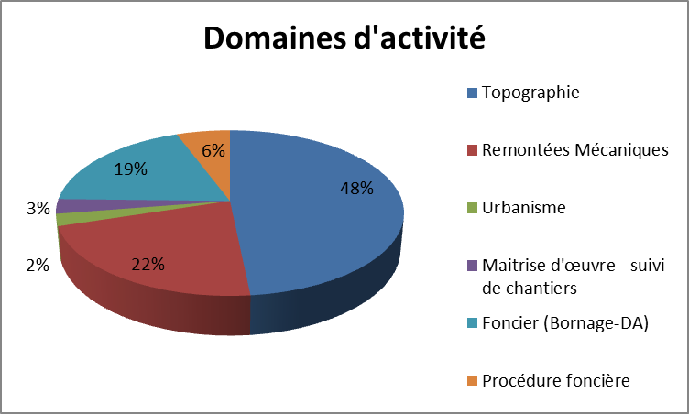

# B. Déroulement de l’activité de l’apprentie

## Evolution dans l’entreprise

Lors de ma période en entreprise j’ai travaillé dans les différents cabinets de la société et avec différents collaborateurs. Cela m’a permis d’avoir une vue d’ensemble de l’entreprise, de travailler sur différents types de dossier, avec un matériel varié. La formation en alternance m'a vraiment aidé à progresser dans l'apprentissage du métier de géomètre, en me permettant de faire régulièrement le lien entre théorie et pratique, d'acquérir les bons réflexes et l'expérience nécessaire pour devenir un bon technicien.

* Evolution sur le terrain

Sur le terrain j’ai travaillé principalement avec des tachéomètres (en tant qu’opérateur) et des GNSS reliés à Teria. J’ai participé à des bornages, levés topographiques, levés de réseaux, levés de calage, levés d’intérieur, levés de façade, implantations.

* Evolution au bureau

Au bureau j’ai fait du dessin de plans 2D sous AutoCAD-Covadis, de la numérisation de cadastre, de la cartographie. J’ai aussi participé aux tâches courantes d’un dossier : prise de rendez-vous avec les clients, demandes de RSU, demandes de plans au cadastre, création de dossiers sur le site Géofoncier, etc.

J'ai aussi mis à profit mes compétences en informatique. J'ai souvent du prendre en main des logiciels autres pour gérer des demandes spécifiques des clients : gestion de base de données orthophotos avec notamment QGIS, création de fichiers .shape, import de fichiers klm (Google Earth) dans AutoCAD via des plugins... De plus j’ai développé des outils informatiques pour faciliter certaines tâches lors de l’utilisation d’AutoCAD, notamment l’automatisation du remplissage du cartouche de l’entreprise.

Au début de mon apprentissage j’étais souvent observatrice ou aide technicienne mais petit à petit je suis devenue plus autonome dans les tâches demandées : choix et préparation du matériel, mise en place de la sécurité, récupération des données, création des dossiers, calculs...

Au début je n'intervenais que de manière ponctuelle sur des dossiers : sur le terrain en tant qu'opératrice ou au bureau (DAO, demande de renseignements). Petits à petit j'ai pris de plus en plus part au suivi d'un dossier.

rajouter mise en place sécurité. Formations ?

## Déroulement d’un dossier

Détailler chaque étape ?

Deroulement d un dossier : ou est ce que j intervient ? À compléter

Depuis peu, l’entreprise utilise le logiciel Cogeo Géomètre-Expert, un logiciel de gestion d‘affaires pour les géomètres-experts. Il permet notamment de gérer les dossiers, contacts, plannings, temps passés, facturation, courriers etc. Chaque employé y a accès avec un compte personnel. Cela facilite la gestion des dossiers, l’organisation et la communication entre les différents bureaux.



Déroulement d'un dossier

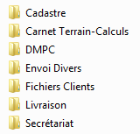

2 Arborescence type d'un dossier

Dès la demande du client, un dossier est créé dans le logiciel Cogeo avec un numéro provisoire. Si le devis est accepté par le client, le dossier est validé et on lui attribue un numéro du type *numéro*-*année* (*numéro* étant un numéro à la suite des numéros existants). Un dossier physique est créé (pochette cartonnée contenant tous les éléments du dossier, devis, factures, courriers, plans…) ainsi qu’un dossier informatique selon une arborescence type sur le serveur.

Une fois cette étape réalisée le responsable de la section concernée planifie les travaux à réaliser et les attribue aux collaborateurs. Les tâches sont inscrites dans le planning Cogeo, ainsi que le matériel utilisé. Une fois les travaux réalisés, les collaborateurs inscrivent les temps passés sur l’affaire dans Cogeo. Cela facilitera la facturation une fois les travaux terminés.

En général j'interviens de manière ponctuelle dans ce processus. Cela peut être à différents niveaux : lors des travaux sur le terrain, ou au bureau (DAO, création de documents tels que PV de bornage, création de dossiers sur le site Géofoncier, archivage...).

# C. Dossier technique et foncier

## Présentation du dossier

Lors de ma période en entreprise j'ai travaillé sur un dossier qui présente à la fois un aspect technique et un aspect foncier. Je vais donc vous le présenter dans son ensemble de manière chronologique sans dissocier les deux thèmes. Il s’agit d’un dossier de bornage. Je l’ai choisi car il est complet et fait appel à plusieurs domaines de compétences du géomètre. En effet ce dossier demande à la fois de la rigueur sur le terrain ainsi que dans le traitements des données mais aussi un gros travail de recherche pour établir au plus juste le limites, dans un environnement complexe.

Le client, Mr. Jean-Claude Borrel a fait appel au cabinet Mesur’ALPES pour effectuer un levé topographique ainsi qu'un bornage de ses parcelles ZB n° 147, 148, 149 et 198 situées au lieu-dit « Le Chatelard » dans la communede LES BELLEVILLE.

Dans ce cadre je suis intervenue à différentes étapes de ce dossier et j’ai pu acquérir une vue d’ensemble et me rendre compte des problématiques.

Définitions :

Plan topographique:

C’est la représentation du relief d'un terrain. Il permet de connaître l’altitude, l’emplacement de végétation, de réseau, de cours d’eau, etc. Ce type de plan est très utile est très demandé à

Mesur’ALPES, notamment pour le domaine des remontées mécaniques.

Bornage:

C’est la définition, la matérialisation et la conservation d'une limite entre deux propriétés contiguës en application de l'article 646 du code civil. Dans le cas où l’une des deux propriétés

appartient au domaine public, la limite entre celles-ci se fait via une procédure d’alignement, qui dépend soit d’un alignement général, ou par un alignement de fait individuel.

## Chronologie et développement du dossier

Nous avons procédé en plusieurs étapes :

### Préliminaires

Cette première phase permet de préparer le travail. Toute l’étude préliminaire permet de situer le dossier, de bien préparer les phases qui vont suivre pour être efficace.

La demande du client est simple : il souhaite avoir un plan topographique de ses parcelles ainsi qu’un bornage.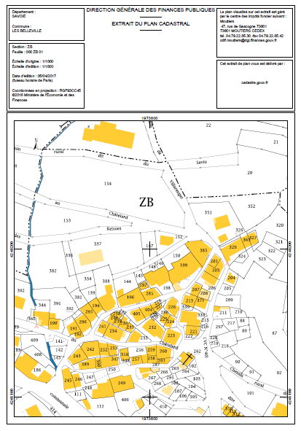 Suite à la création du dossier (pochette cartonnée ainsi que dossier dans le logiciel Cogeo), la personne en charge commence à rechercher les documents qui peuvent être utiles :

* grâce au logiciel Cogeo qui est lié au SPDC on récupère aisément les informations des parcelles concernées ainsi que les informations concernant les riverains et leurs coordonnées
* consultation du cadastre actuel : extrait cadastral actuel, section ZB
* la zone ayant été remembrée, on consulte l’ancien cadastre : extrait du premier cadastre, section T planche n°2
* un bornage a été effectué par un autre cabinet sur des parcelles voisines (zone verte n°4 sur le plan simplifié ci-dessous) : on récupère le PV de bornage du bornage qui a eu lieu en 2003 concernant des parcelles voisines ZB 151, 152, 200, ainsi que le plan de bornage. Un rétablissement de limites sera donc effectué entre les parcelles qui nous concernent ici la 147 et la 152.

3 Extrait du plan cadastral

* 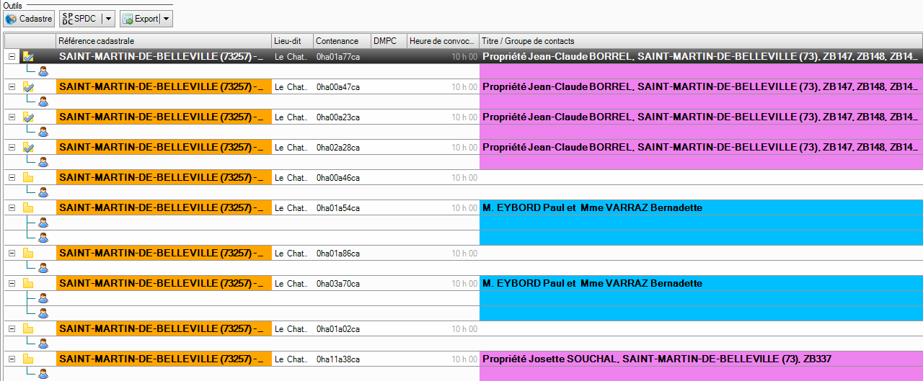envoi de formulaires de demande de renseignements aux riverains

4 Récupération des informations des parcelles sur Cogeo

La zone se situe dans le centre d’un village. Superficie de la zone a lever ? Les bâtiments sont anciens. Il y a eu remembrement en 1969 (donc levé terrestre). Même si le remembrement n’a pas lieu d’être dans le centre du village, une renumérotation a eu lieu. On travaille ici dans une partie ancienne du village. Cela peut présenter des difficultés au niveau du bornage du fait que le cadastre ne soit pas forcément à jour et que l’on ne puisse pas forcément retrouver l’historique des différentes parcelles suite au remembrement. A développer ?

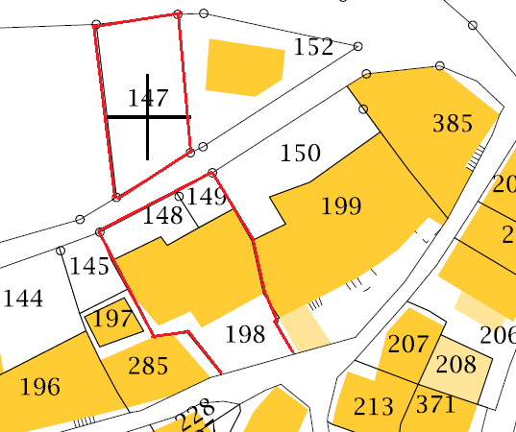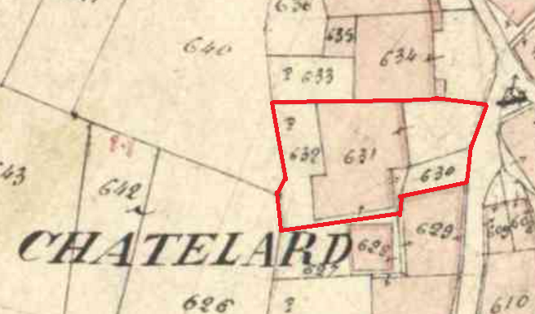

5 Extrait de l'ancien et du nouveau cadastre. En rouge la zone à borner

### Levé

Il a été convenu d’un rendez-vous avec le propriétaire pour effectuer ce lever. Ainsi nous avons pu discuter avec lui, entrer dans les bâtiments pour prendre certains points, voir si il avait des informations à nous communiquer concernant ce dossier.

Nous sommes allés effectuer ce levé en équipe de deux avec comme matériel un tachéomètre Leica TS15 ainsi qu’un GNSS Teria pour le rattachement. Concernant la sécurité, la zone ne présentait pas de dangers particuliers mais nous avons pris les précautions habituelles : équipement adéquat, véhicule stationné correctement, prise de précautions lors de la manipulation d’outils ou lorsque l’on marchait sur des terrains délicats (pentes, planchers instables…).

Nous avions à notre disposition les divers documents du dossier notamment des plans pour accéder à la zone en question. Nous avions aussi chargé dans l’appareil les points du plan de bornage des parcelles voisines (points de bâtis). En effet le but ici était de faire un levé topographique ainsi qu’un levé de calage, mais aussi de retrouver les bornes anciennes pour rétablir les limites.

Lors d’un levé de calage il est important de lever l’environnement des parcelles concernées, notamment les points durs, points de bâtis, de murs… : tout point qui pourrait aider à caler le cadastre et placer les limites.

Nous avons fait un lever en coordonnées locales. Il sera rattaché par la suite.

Le cheminement polygonal mis en place fait le tour des bâtiments principaux. Ainsi nous avons une polygonale encadrée fermée. Seule la station 1 est en antenne : elle est à l’intérieur du bâtiment présent sur la parcelle 198 de notre client Mr Borrel : elle permet de relever le mur intérieur séparant la parcelle 198 de la parcelle voisine 199. Dans ce contexte, nous avons aussi pris un point double PDT1000 qui a été visé à la fois de la station 1 et de la station 2.

Calculs vérification de ce pdt1000 ?

Les différentes stations n’étaient pas toujours aisées car le terrain présente de fortes pentes, des ruelles étroites, des sols parfois peu stables etc. Il fallait donc bien réfléchir lors de la mise en station pour se positionner au mieux, et pour garantir la stabilité de l’instrument.

En tout nous avons mis en place 7 stations. Sur chaque nouvelle station, l’orientation se faisait sur la station précédente : cela permettait un premier contrôle sur notre mise en station.

Quand cela était possible, les stations ont été repérées au sol par des clous dans l’enrobé, plus pérennes que des piquets, pour que l’on puisse s’en resservir par la suite.

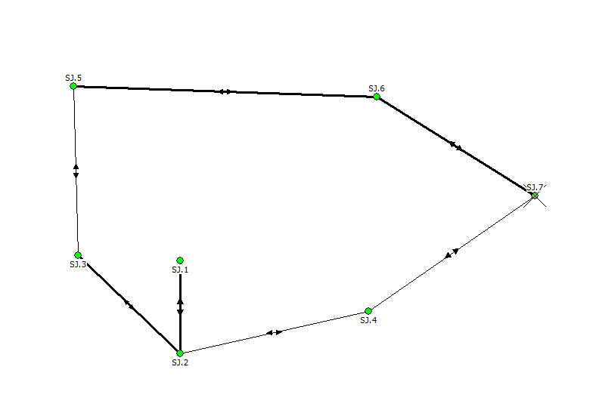

Cheminement polygonal

De la station 5, nous avons aussi effectué une station libre en se calant sur les points de l’ancien bornage que nous avions chargé. Une fois orienté, nous avons implanté les bornes pour essayer de les retrouver : nous en avons retrouvé 2, dont une qui concerne la limite entre les parcelles 147 et 152.

Rattachement : nous avons relevé au GNSS temps réel relié au réseau TERIA 3 stations : St5, St6 et St7, ces stations étant situées dans une zone dégagée. Pour chaque station, la prise de mesure se fait en mode standard : 20 acquisitions sont effectuées.

RAJOUTER INFOS TERIA ET CALCULS

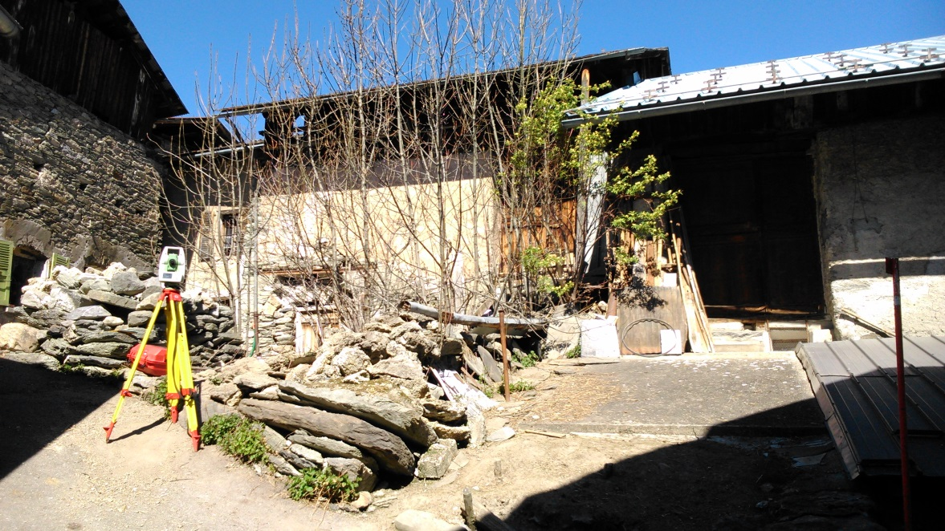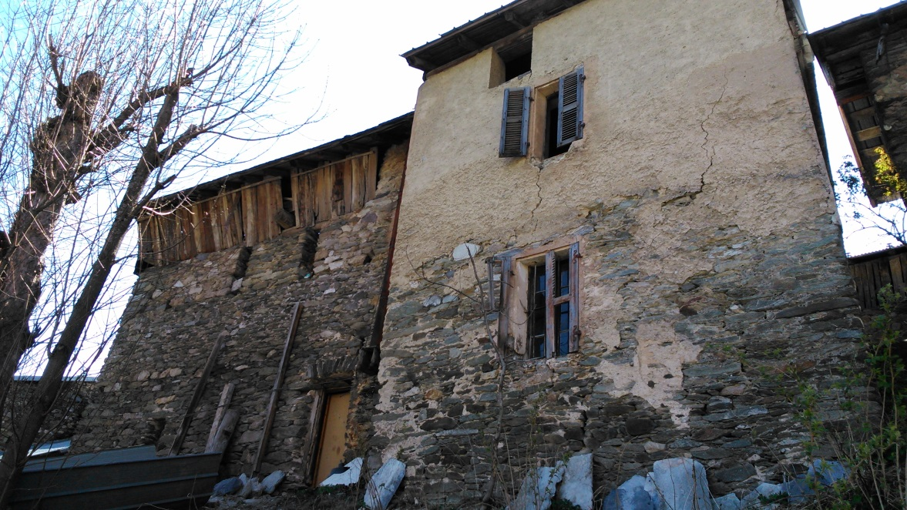

Le bâtiment de droite appartient à la parcelle à borner. Il faudra notamment établir où passe la limite avec le bâtiment de gauche

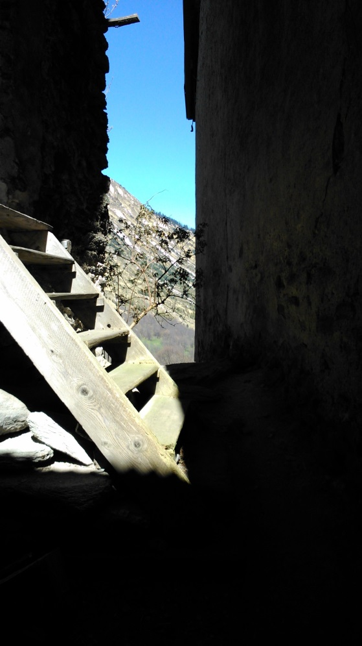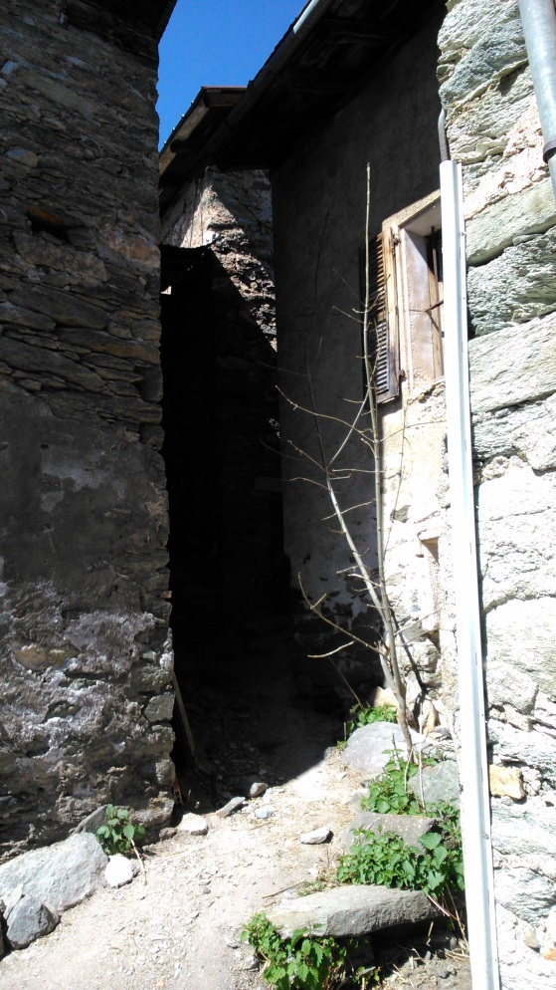

8 Ruelle étroite entre la zone 1 (propriété de JC Borrel) et la zone 2 (propriété d'Alice Borrel), où nous avons stationné St.3

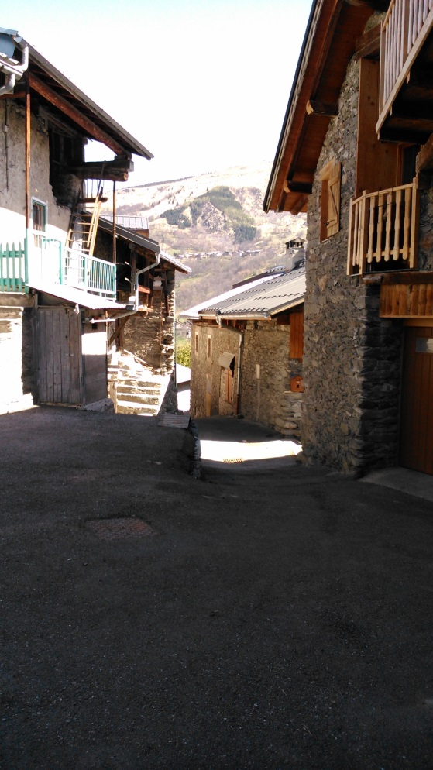

9 Voie communale

### Traitement des données du levé

De retour au bureau suite au levé les données sont enregistrées dans le dossier sur le serveur. Le matériel est rangé, les croquis de terrain sont photocopiés.

Le cheminement polygonal a été calculé en bloc. Sur une opération de bornage, ce qui est important est la précision planimétrique. On accordera moins d’importance à la précision altimétrique, notamment du fait de l’utilisation d’un GNSS relié au réseau Teria, mais les informations altimétriques sont toujours intéressantes en guise de contrôle.

RAJOUTER INFOS TERIA cq3D cq2D. Analyse pdt1000 ?

|  |
| --- |
| **RESIDUS SUR LES OBSERVATIONS REDUITES (Avant compensation)** |

Observations planimétriques :

|  |  |  |  |  |  |  |
| --- | --- | --- | --- | --- | --- | --- |
| Type | Station | Rep. | Point | Obser. | Calc. | Ec.(m) |
| ANGU | SJ.1 | 1 | SJ.2 | 0.0000 | 0.0000 | 0.000 |
| DIST | SJ.1 | 1 | SJ.2 | 11.3910 | 11.3888 | 0.002 |
| ANGU | SJ.1 | 1 | PDT.1000 | 13.1374 | 13.1375 | -0.000 |
| DIST | SJ.1 | 1 | PDT.1000 | 6.0079 | 6.0079 | 0.000 |
| ANGU | SJ.2 | 1 | SJ.1 | 200.0198 | 200.0198 | -0.000 |
| DIST | SJ.2 | 1 | SJ.1 | 11.3888 | 11.3888 | -0.000 |
| ANGU | SJ.2 | 1 | SJ.3 | 148.6547 | 148.6547 | 0.000 |
| DIST | SJ.2 | 1 | SJ.3 | 17.3322 | 17.3322 | 0.000 |
| ANGU | SJ.2 | 1 | PDT.1000 | 186.0896 | 186.0226 | 0.006 |
| DIST | SJ.2 | 1 | PDT.1000 | 5.6462 | 5.6443 | 0.002 |
| ANGU | SJ.2 | 1 | SJ.4 | 286.0324 | 286.0324 | -0.000 |
| DIST | SJ.2 | 1 | SJ.4 | 23.7398 | 23.7398 | -0.000 |
| ANGU | SJ.3 | 1 | SJ.2 | 348.6547 | 348.6547 | -0.000 |
| DIST | SJ.3 | 1 | SJ.2 | 17.3373 | 17.3322 | 0.005 |
| ANGU | SJ.3 | 1 | SJ.5 | 198.4138 | 198.4138 | 0.000 |
| DIST | SJ.3 | 1 | SJ.5 | 20.8978 | 20.8978 | 0.000 |
| ANGU | SJ.4 | 1 | SJ.2 | 86.0323 | 86.0324 | -0.000 |
| DIST | SJ.4 | 1 | SJ.2 | 23.7398 | 23.7398 | 0.000 |
| ANGU | SJ.4 | 1 | SJ.7 | 261.0322 | 261.0322 | -0.000 |
| DIST | SJ.4 | 1 | SJ.7 | 24.9326 | 24.9326 | -0.000 |
| ANGU | SJ.5 | 1 | SJ.3 | 398.4138 | 398.4138 | 0.000 |
| DIST | SJ.5 | 1 | SJ.3 | 20.8995 | 20.8978 | 0.002 |
| ANGU | SJ.5 | 1 | SJ.6 | 302.2745 | 302.2745 | 0.000 |
| DIST | SJ.5 | 1 | SJ.6 | 37.2450 | 37.2450 | -0.000 |
| ANGU | SJ.6 | 1 | SJ.5 | 102.2745 | 102.2745 | -0.000 |
| DIST | SJ.6 | 1 | SJ.5 | 37.2443 | 37.2450 | -0.001 |
| ANGU | SJ.6 | 1 | SJ.7 | 335.4519 | 335.4304 | 0.008 |
| DIST | SJ.6 | 1 | SJ.7 | 22.8408 | 22.8338 | 0.007 |
| ANGU | SJ.7 | 1 | SJ.6 | 135.4322 | 135.4245 | 0.003 |
| DIST | SJ.7 | 1 | SJ.6 | 22.8408 | 22.8338 | 0.007 |
| ANGU | SJ.7 | 1 | SJ.4 | 61.0193 | 61.0263 | -0.003 |
| DIST | SJ.7 | 1 | SJ.4 | 24.9317 | 24.9326 | -0.001 |

Ecart maximal ANGU de SJ.6 1 sur SJ.7 = 0.008 m.

Ecart maximal DIST de SJ.7 1 sur SJ.6 = 0.007 m.

Ecart maximal DIST de SJ.6 1 sur SJ.7 = 0.007 m.

|  |
| --- |
| **COORDONNEES PLANIMETRIQUES COMPENSEES (m.) ET EMQ (m.)** |

Erreur moyenne quadratique générale 0.00387 Gr.

|  |  |  |  |  |  |  |  |
| --- | --- | --- | --- | --- | --- | --- | --- |
| Station | Rep. | X | Y | V0 | EmqX | EmqY | fxy |
| SJ.1 | 1 | 500.004 | 1011.390 | 200.0208 | 0.001 | 0.002 | N |
| SJ.2 | 1 | 500.000 | 1000.000 | 200.0005 |  |  | O |
| SJ.3 | 1 | 487.486 | 1011.996 | 199.9979 | 0.002 | 0.002 | N |
| SJ.4 | 1 | 523.170 | 1005.167 | 200.0010 | 0.002 | 0.001 | N |
| SJ.5 | 1 | 486.964 | 1032.889 | 199.9953 | 0.003 | 0.003 | N |
| SJ.6 | 1 | 524.185 | 1031.562 | 199.9942 | 0.003 | 0.003 | N |
| SJ.7 | 1 | 543.576 | 1019.492 | 200.0139 | 0.003 | 0.003 | N |
| PDT.1000 |  | 498.774 | 1005.520 |  | 0.000 | 0.002 | N |

|  |
| --- |
| **RESIDUS SUR LES OBSERVATIONS REDUITES (Après compensation)** |

Observations planimétriques :

|  |  |  |  |  |  |  |  |
| --- | --- | --- | --- | --- | --- | --- | --- |
| Type | Station | Rep. | Point | Obser. | Calc. | Ec.(m) | Poids |
| ANGU | SJ.1 | 1 | SJ.2 | 0.0000 | 0.0028 | -0.000 | 1.00 |
| DIST | SJ.1 | 1 | SJ.2 | 11.3910 | 11.3905 | 0.001 | 0.03 |
| ANGU | SJ.1 | 1 | PDT.1000 | 13.1374 | 13.1321 | 0.000 | 1.00 |
| DIST | SJ.1 | 1 | PDT.1000 | 6.0079 | 5.9977 | 0.010 | 0.01 |
| ANGU | SJ.2 | 1 | SJ.1 | 200.0198 | 200.0232 | -0.001 | 1.00 |
| DIST | SJ.2 | 1 | SJ.1 | 11.3888 | 11.3905 | -0.002 | 0.03 |
| ANGU | SJ.2 | 1 | SJ.3 | 148.6547 | 148.6534 | 0.000 | 1.00 |
| DIST | SJ.2 | 1 | SJ.3 | 17.3322 | 17.3353 | -0.003 | 0.07 |
| ANGU | SJ.2 | 1 | PDT.1000 | 186.0896 | 186.0853 | 0.000 | 1.00 |
| DIST | SJ.2 | 1 | PDT.1000 | 5.6462 | 5.6549 | -0.009 | 0.01 |
| ANGU | SJ.2 | 1 | SJ.4 | 286.0324 | 286.0327 | -0.000 | 1.00 |
| DIST | SJ.2 | 1 | SJ.4 | 23.7398 | 23.7395 | 0.000 | 0.13 |
| ANGU | SJ.3 | 1 | SJ.2 | 348.6547 | 348.6560 | -0.000 | 1.00 |
| DIST | SJ.3 | 1 | SJ.2 | 17.3373 | 17.3353 | 0.002 | 0.07 |
| ANGU | SJ.3 | 1 | SJ.5 | 198.4138 | 198.4128 | 0.000 | 1.00 |

|  |  |  |  |  |  |  |  |
| --- | --- | --- | --- | --- | --- | --- | --- |
| Type | Station | Rep. | Point | Obser. | Calc. | Ec.(m) | Poids |
| DIST | SJ.3 | 1 | SJ.5 | 20.8978 | 20.8995 | -0.002 | 0.10 |
| ANGU | SJ.4 | 1 | SJ.2 | 86.0323 | 86.0321 | 0.000 | 1.00 |
| DIST | SJ.4 | 1 | SJ.2 | 23.7398 | 23.7395 | 0.000 | 0.13 |
| ANGU | SJ.4 | 1 | SJ.7 | 261.0322 | 261.0324 | -0.000 | 1.00 |
| DIST | SJ.4 | 1 | SJ.7 | 24.9326 | 24.9315 | 0.001 | 0.15 |
| ANGU | SJ.5 | 1 | SJ.3 | 398.4138 | 398.4154 | -0.001 | 1.00 |
| DIST | SJ.5 | 1 | SJ.3 | 20.8995 | 20.8995 | 0.000 | 0.10 |
| ANGU | SJ.5 | 1 | SJ.6 | 302.2745 | 302.2736 | 0.001 | 1.00 |
| DIST | SJ.5 | 1 | SJ.6 | 37.2450 | 37.2447 | 0.000 | 0.32 |
| ANGU | SJ.6 | 1 | SJ.5 | 102.2745 | 102.2747 | -0.000 | 1.00 |
| DIST | SJ.6 | 1 | SJ.5 | 37.2443 | 37.2447 | -0.000 | 0.32 |
| ANGU | SJ.6 | 1 | SJ.7 | 335.4519 | 335.4516 | 0.000 | 1.00 |
| DIST | SJ.6 | 1 | SJ.7 | 22.8408 | 22.8405 | 0.000 | 0.12 |
| ANGU | SJ.7 | 1 | SJ.6 | 135.4322 | 135.4319 | 0.000 | 1.00 |
| DIST | SJ.7 | 1 | SJ.6 | 22.8408 | 22.8405 | 0.000 | 0.12 |
| ANGU | SJ.7 | 1 | SJ.4 | 61.0193 | 61.0195 | -0.000 | 1.00 |
| DIST | SJ.7 | 1 | SJ.4 | 24.9317 | 24.9315 | 0.000 | 0.15 |

Ecart maximal DIST de SJ.1 1 sur PDT.1000 = 0.010 m.

Ecart maximal DIST de SJ.2 1 sur PDT.1000 = -0.009 m.

Ecart maximal ALTI de SJ.1 1 sur SJ.2 = -0.004 m.

COMMENTAIRES SUR LES RESULTATS DES CALCULS. La précision répond-elle aux exigences d’un bornage ?

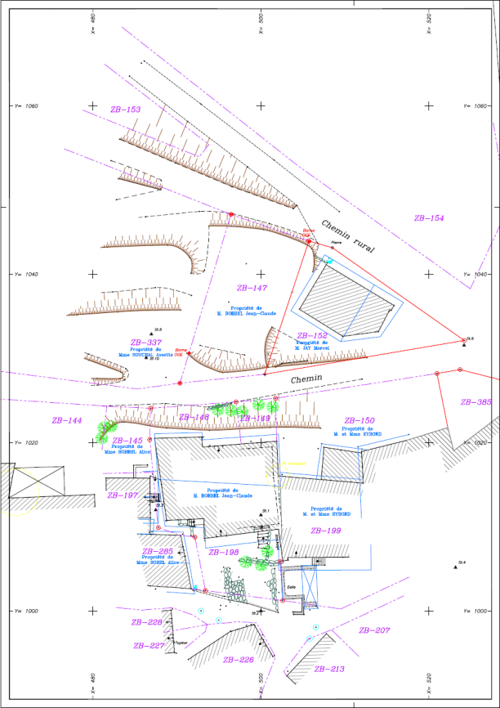Basé sur le croquis terrain, un plan a été dessiné en vue d’un plan topographique ainsi qu’un plan de bornage. Les talus apparaissent, les bâtis et murs très utiles pour le calage du cadastre, l’emplacement des futures bornes (cercles rouges).

10 Plan réalisé suite au levé de calage

Corriger copie d’écran cercles rouges parcelles de droite déjà bornées en enlever

### Préparation du bornage

Basé sur le plan dessiné précédemment, on a effectué le calage du cadastre. On a aussi utilisé le plan de l’ancien bornage effectué sur la parcelle voisine 152.

Lors de cette étape nous avons remarqué certaines incohérences entre l’ancien et le nouveau cadastre. En effet, à deux endroits certaines limites semblent avoir changé.

* Entre les zones 1 et 2 (parcelles ZB-285 et ZB-198): sur l’ancien cadastre, il semble y avoir une parcelle T630 entre ces deux parcelles. Désormais la limite semble passer au milieu de cette ancienne parcelle. Y a-t-il eu réunion de parcelle ? A-t-elle été coupée en deux donnant à chaque parcelle voisine une zone de passage pour remplacer une ancienne servitude de passage?

De plus la limite n’est plus parallèle au bâti de la parcelle 198 au niveau de la ruelle.

* Entre les zones 1 et 5 (parcelles ZB-198 et ZB-199) la limite n’est plus droite comme avant (longeant le mur intérieur qui sépare les bâtiments).

Il faudra enquêter par la suite pour répondre à ces questionnements.

Pour préparer le bornage, nous avons créé les points définissant les limites.

Nous avons créé un listing de points utiles : les points de limite à implanter, ainsi que les stations mais aussi certains points tels que des angles de bâtis, qui pourraient s’avérer utile en vue d’une station libre.

Ces points ont été enregistrés dans l’appareil avant d’aller sur le terrain pour le bornage.

Schemas pour montrer les différences entre ancien et nouveau cadastre

Mettre en annexe plan simplifié en grand. METTRE DES LETTRES AUX LIMITES

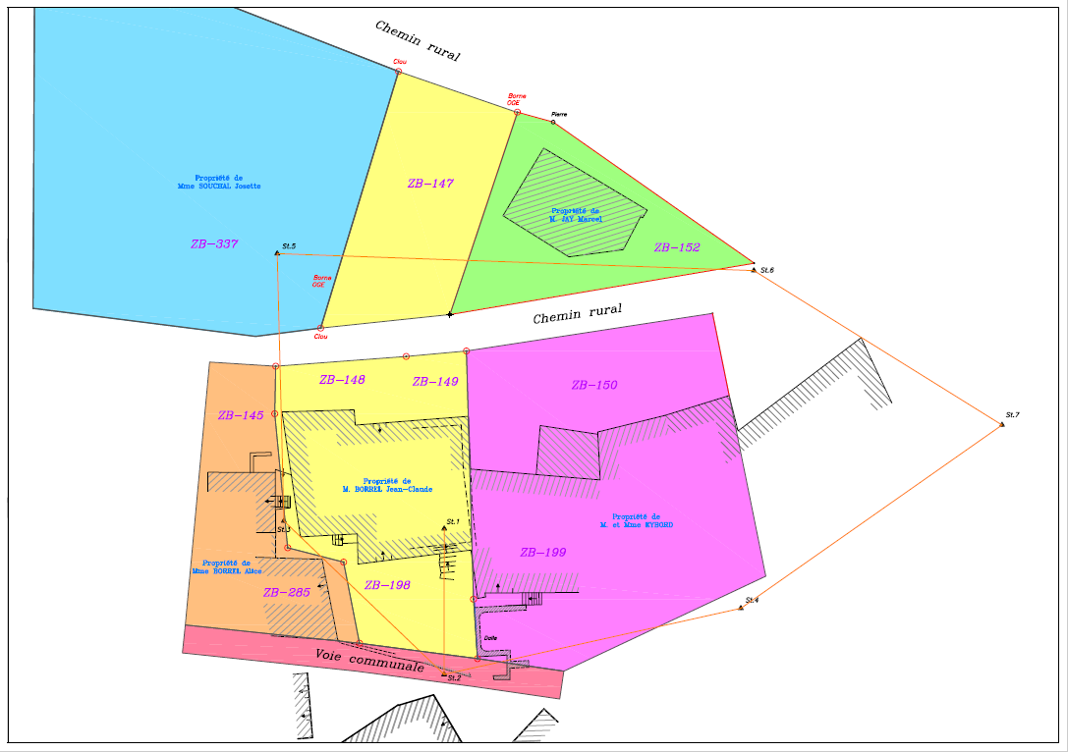

Différentes zones à borner et cheminement polygonal

### Bornage

Le jour du bornage nous avons rencontré une partie des riverains convoqués.

La station 5 ayant disparu (c’était un piquet planté dans de la terre), nous avons dû créer une nouvelle station St.10 pour faire le lien entre les stations 6 et 3 et implanter les bornes de cette zone. Nous avons planté un nouveau piquet. Nous nous sommes orienté sur la station 6 et contrôlé sur la station 3. Nous avons aussi stationné la station 6 (orienté sur ST.7 et contrôle de ST.10).

De ce côté du terrain nous avons travaillé de cette nouvelle station 10. De l’autre côté des bâtiments nous avons travaillé de la station 2 orientée sur la station 4. contrôle orientation sur ?

Controls calculs ?

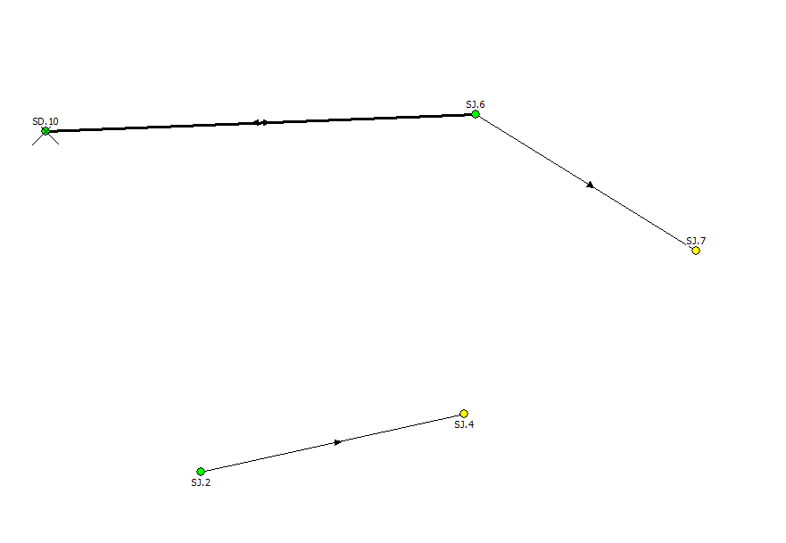

Stations lors du bornage

Le jour du bornage : le propriétaire M. Jean-Claude Borrel était présent.

* Limite zone 1-3 : M. Souchal était présent et nous avons pu implanter les limites (deux clous en limite ainsi qu’une borne O.G.P intermédiaire).

Développer l’implantation ? technique point sur ligne ?

* Limite zone 1-2 : Mme Alice Borrel était absente, son neveu et son beau frère étaient présents pour la mettre au courant. Nous avons simplement fait des marques peintures aux limites entre les zones 1 et 2 et discuté de cette différence avec l’ancien cadastre. Selon eux la limite ne passe pas là où le nouveau cadastre la place, mais à la limite droite de l’ancienne parcelle T630. Il faudra enquêter sur ce point, contacter Mme Borrel Alice et voir si elle pourra venir lors d’un prochain rendez-vous ou se faire représenter.
* Limite zone 1 et 4 : M. Marcel Jay était absent. La parcelle 152 avait déjà été bornée.On n’a retrouvé que deux bornes dont une en limite avec la parcelle de notre client. Le calage du cadastre de alpgeo ne colle pas avec ce que l’on a ?? a expliquer ?. Nous avons implanté la borne manquante. Ici ce n’est qu’une rematérialisation de limite, la présence des propriétaires n’est pas obligatoire, nous souhaitons juste les informer. Or nous apprenons que M. Marcel Jay est décédé, il faudra donc retrouver les nouveaux propriétaires de la parcelle.
* Limite zone 1-5 : M. Eybord était absent et nous n’avons aucune nouvelle de sa part, alors que la convocation a bien été envoyée à la bonne adresse. La parcelle a été mise en viager, il faut donc trouver les personnes concernées par ce viager.
* Limite zone 1-6 : La commune de LES BELLEVILLE a également été conviée dans le cadre de la définition des limites avec les chemins ruraux existants. Notre client pense que sa parcelle s’étend jusqu’au niveau du vieux mur en pierres, soit plus bas que l’indique le cadastre, y a-t-il eu un élargissement de la voirie justifiant ce changement de limite ?. A compléter Ils devront revenir puisque le bornage n’a pas été finalisé à cet endroit là.

Le jour du bornage nous avons donc au final implanté les bornes B100 101 102 et 115 (limite intermédiaire pour marquer la ligne 101-102).

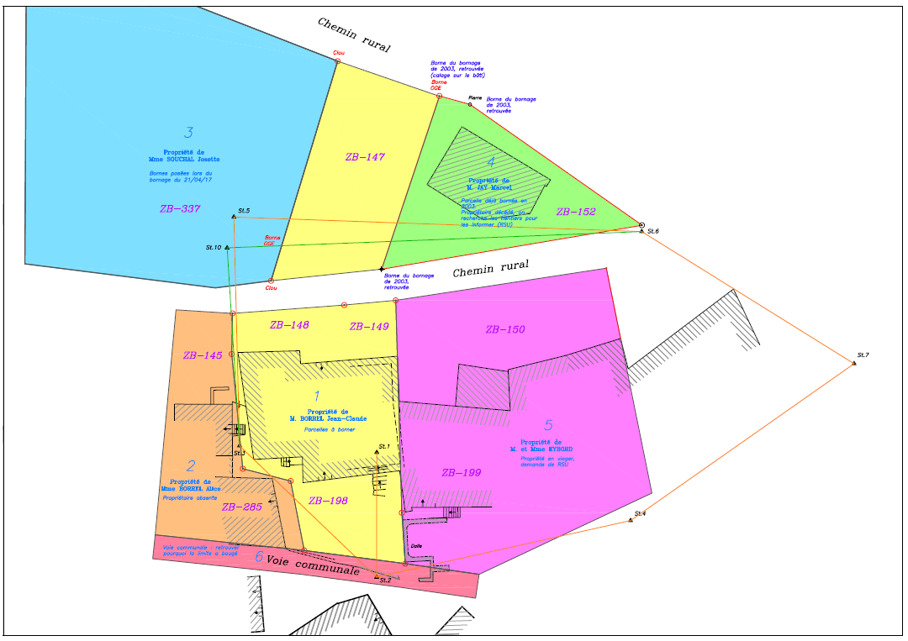

### Retour au bureau et compléments

De retour au bureau nous avons mis à jour le plan suite au bornage.

Nous avons aussi dû effectuer plusieurs demande de documents pour répondre aux questions soulevées précédemment :

* Demande de **PV de remembrement** : nous avons contacté la commune, ainsi que les Archives départementales et le cadastre mais personne n’a pu nous fournir ce PV.
* 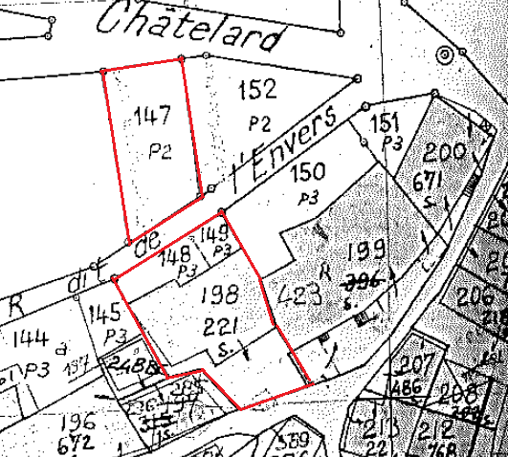Demande de **plan de remembrement** de la section ZB au cadastre pour voir si cela expliquerai la disparition de la parcelle T630 : ce plan ne nous a pas apporté d’éléments de réponse.

13 Plan de remembrement

* Demande de renseignement au cadastre concernant la parcelle **ZB 285** pour voir si on retrouve une trace de la parcelle T630. Nous avons contacté le CDIF de Moûtiers, celui-ci nous a indiqué que la parcelle ZB 285 sur les Belleville est dans la zone exclue du remembrement. Anciennement la parcelle ZB  était section T et la parcelle ZB 285 provient des parcelles T 628 et 629.
* Demande de RSU « renseignements sommaires urgents «  aux Service des Hypothèques de Chambéry pour la **ZB-199** car nous n’avons pas de nouvelles de M. Eybord et la parcelle est en viager. En effectuant une demande de RSU sur la parcelle ZB-199 dont M. Eybord est le propriétaire, nous obtiendront toutes les parcelles dont il est le propriétaire. Nous avons reçu la réponse des Hypothèques de Chambéry :  il n’y a aucune formalité enregistrée pour la période postérieure au 1er janvier 1956. Nous avons donc fait une nouvelle demande, un relevé de formalité pour la période antérieure au 1er janvier 1956.
* Demande de RSU concernant la **T630** avant remembrement : j’ai contacté le service de la publicité foncière à Chambéry. Le remembrement a eu lieu en 1969 mais rénovation en 1980, donc ils n’ont pas d’informations sur des parcelles qui ont été rénovées avant.

Par contre il semblerait que les parcelles nouvelles de Jean-Claude Borrel lui viennent de Joseph Borrel né le 12/01/1925. J’ai donc effectué une demande de RSU concernant cette personne, car il a au moins 6 formalités non rénovées qui apparaissent, en espérant que des formalités concernant la parcelle T630 ressortent.

Nous avons reçu le RSU. La parcelle T630 est souvent citée mais il n’est jamais question de comment elle a été léguée, à qui, ou si elle a été divisée. Nous effectuons une demande du PV de remembrement ainsi que du plan de remembrement aux archives départementales de la Savoie, sans succès. Suite ?

Demande de RSU concernant directement la parcelle T630 en espérant qu’il y ait des informations.

Copie écran rsu ?

* Demande de RSU concernant la parcelle **ZB-152** pour avoir des renseignements sur M. Marcel Jay. Suite à son décès nous souhaitons savoir qui sont les nouveaux propriétaires de la parcelle. Il s’agit pour eux d’une rematérialisation de limites, nous souhaitons donc les contacter à titre informatif.

On a bien reçu le RSU. Dans le listing il y a le numéro de l’attestation de décès et le nom des héritiers et date de naissance : Ducret en US (usufruit) et Jay et Jay en NI (Nue-propriété en indivision). Seuls les noms sont inscrits, or sans les prénoms nous ne pouvons retrouver les personnes en question. Vérifier les informations du rsu, copie écran

Pour avoir toutes les informations sur ces personnes j’ai effectué une demande de copie de l’acte en question : « demande de copie de documents » (document 3236-sd), en indiquant que c’est une attestation après décès, le nom du notaire, date de la formalité, volume et numéro.

Copie écran rsu ?

* Incohérence entre l’ancien et le nouveau cadastre : entre 198 et 199 la limite n’est plus droite que fait-on ?

## Conclusions

# D. Bilan

# E. Résumé des activités en anglais

# Annexes

Concernant le dossier mettre :

Ancien cadastre

Nouveau cadastre

Plan simplifié

Plan topo